Творческая мастерская «Театральный семестр»
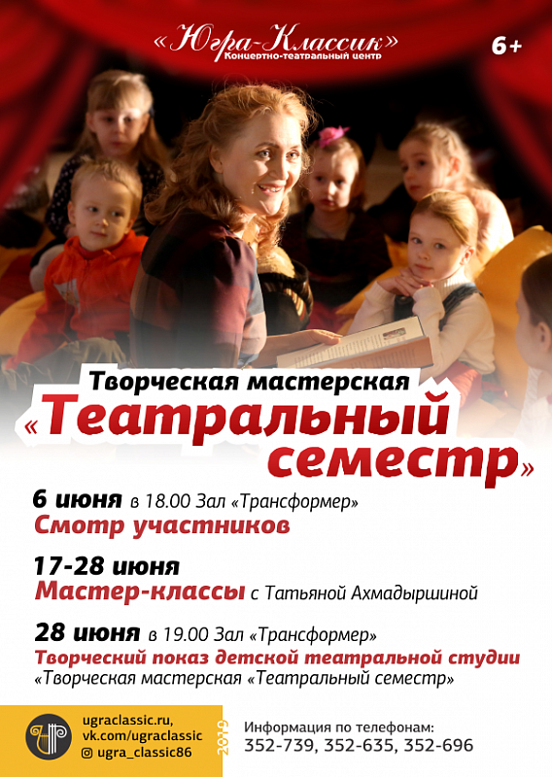
- Дата: 17-28 июня
- Время: 18:00
- Место: Трансформер
6+

Детская студия «Творческая мастерская «Театральный семестр» ведет набор в КТЦ «Югра-Классик».
Её цель – организация культурного досуга детей и юношества в каникулярный период для развития личностной культуры молодежи при освоении театрального искусства, его способностей к максимально полной творческой самореализации в жизни.
«Театральный семестр» – это прекрасная возможность раскрыть таланты и творческий потенциал. Программа студии адаптирована под возрастные особенности детей и направлена на формирование внешних и внутренних качеств ребенка. Проект включает в себя комплекс тренингов и упражнений, формирующих актерские навыки, которые могут пригодиться не только на сцене, но и в повседневном общении. Занятие ведет театральный педагог Татьяна Ахмадыршина.
Программа рассчитана на две недели с 17 по 28 июня.
Участники – ребята в возрасте от 7 до 12 лет – всего до 50 человек.
Проект включает в себя:
• получение основных навыков актерского мастерства (раскрепощение, импровизация, сценическое внимание);
• установление коммуникабельности и умения работать в коллективе;
• формирование сценического голоса и культуры речи;
• усовершенствование памяти;
• формирование эмоциональной подвижности;
• развитие творческого мышления.
Основная форма занятий:
• Мастер-классы по будням с 17 по 28 июня: с 15:00 до 16:00 – младшая группа (7-9 лет), с 16:30 до 17.30 – старшая группа (10-12 лет).
Набор участников состоится в КТЦ «Югра-Классик» 6 июня в 18.00 в зале «Трансформер». Каждому желающему необходимо подготовить на выбор стихотворение/прозу/басню и творческий номер (песня/танец/игра на музыкальном инструменте/другое). Форма одежды удобная, сменная обувь обязательно.
28 июня пройдет отчетный показ.
Стоимость занятий в студии с 17 по 28 июня – 2600 рублей.
Дополнительную информацию можно узнать по телефону +7 (3467) 352-696.
Руководитель проекта – Ушакова Татьяна Павловна, тел: +7-922-408-75-75.

